工事に伴う「つるの湯」臨時バス停設置のお知らせ

日頃から千曲市循環バスをご利用いただきありがとうございます。
道路工事に伴う通行止めによりバスが迂回運行するため、期間中平日のバスは、
バス停「つるの湯」は臨時バス停での乗降となります。
ご迷惑をおかけしますが、ご理解とご協力をお願いします。

●対象期間 ： １２月１１日（木）～１２月１６日（火）の平日のみ

●対象バス ： ①大循環線(東回り) ②大循環線(西回り)
③上山田線 ④更級戸倉線 のすべての便
（デマンドタクシー、土曜・祝日のバスはいつものバス停をご利用ください）

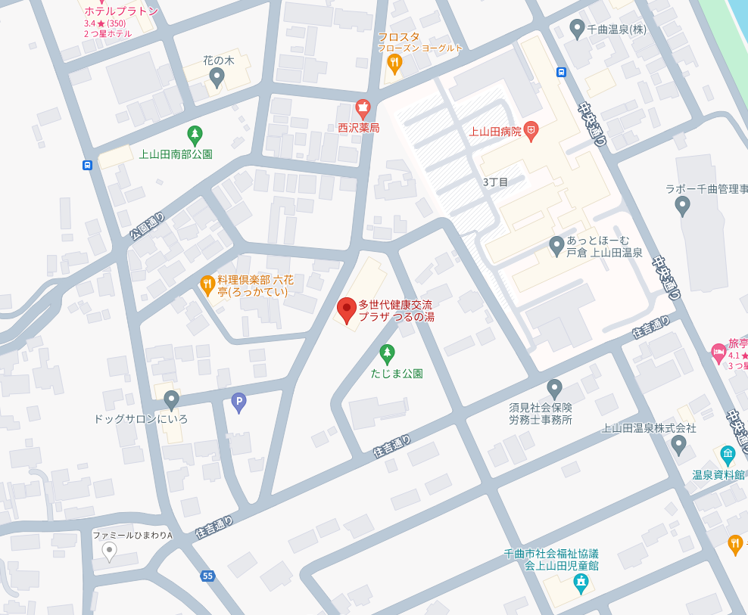

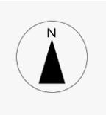
通行止め区間


いつものバス停

臨時バス停（南へ約１００ｍ移動）
上山田線は「北側」停留所、その他の
路線は「南側」停留所でお待ちください

問い合わせ先：千曲市役所総合政策課交通政策係 ☎ 026-273-1111（内線4132）

